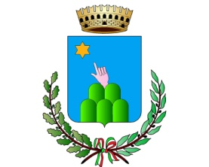
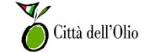

Le percentuali di raccolta differenziata conseguita nel Comune sono:

Anno | Percentuale
2019 | 33,26
2020 | 31,04
2021 | 35,00
2022 | 34,00

